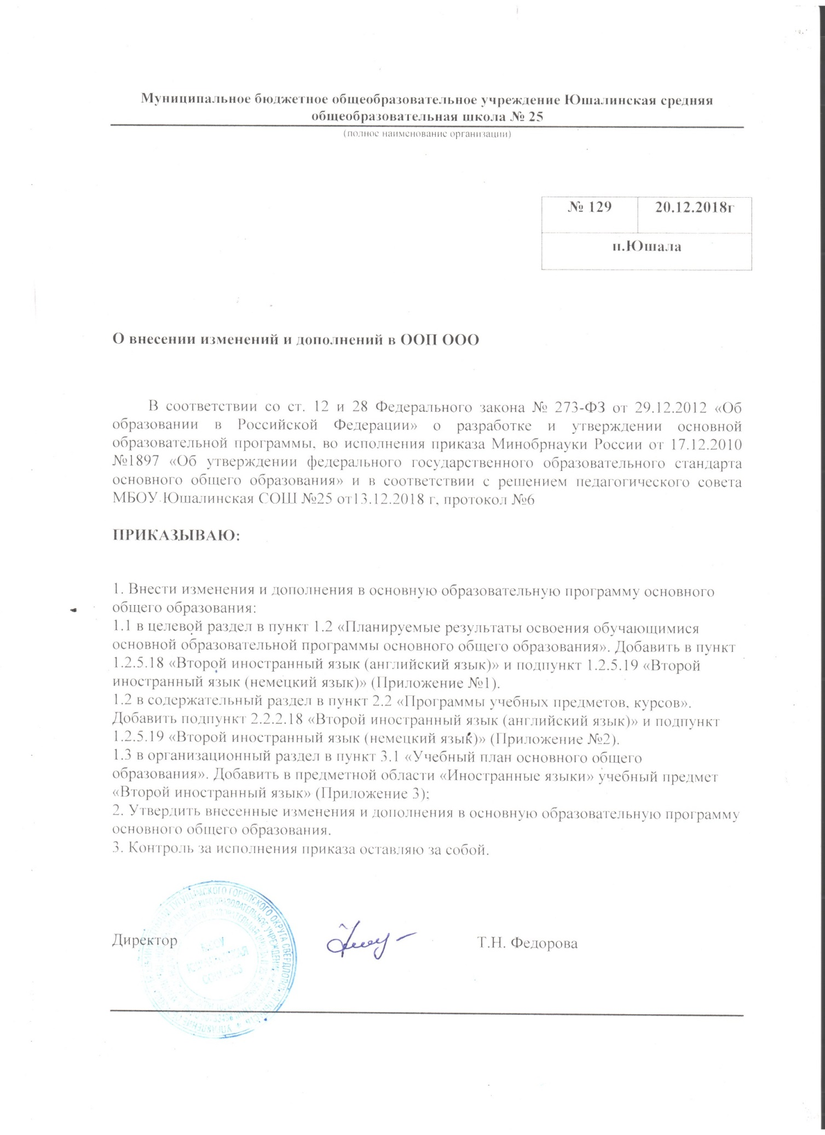
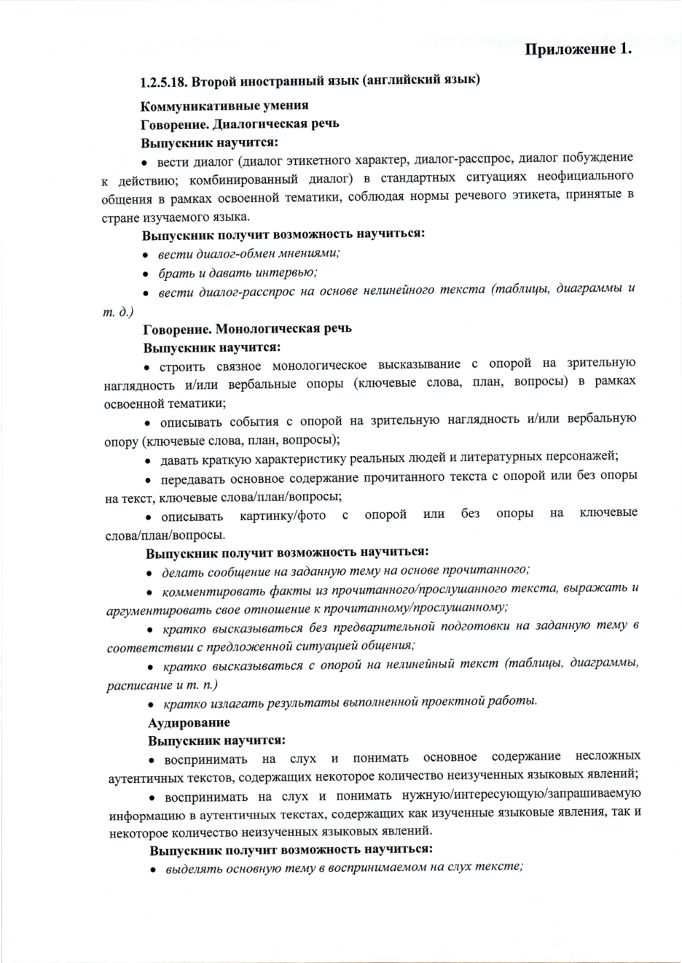

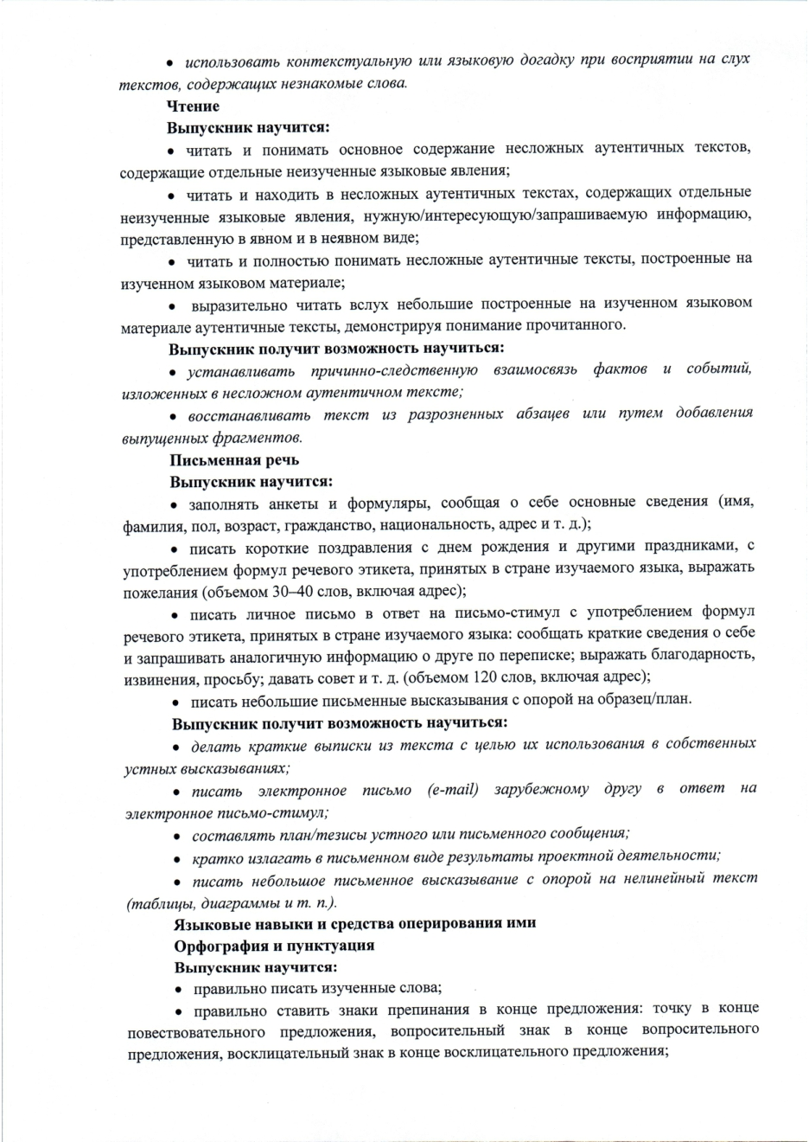

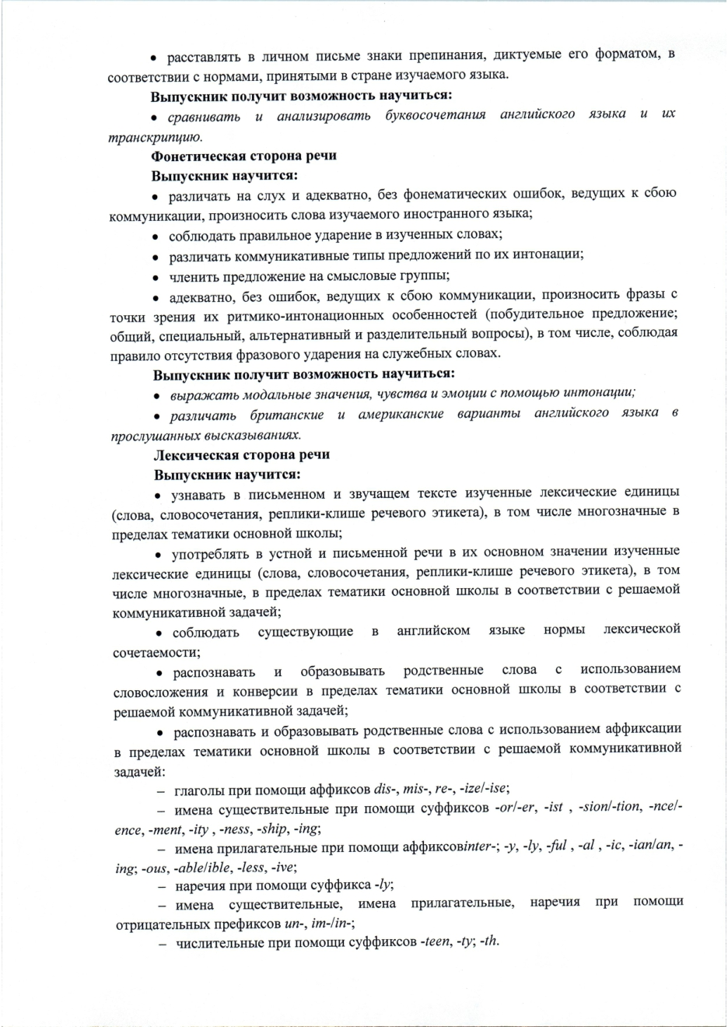

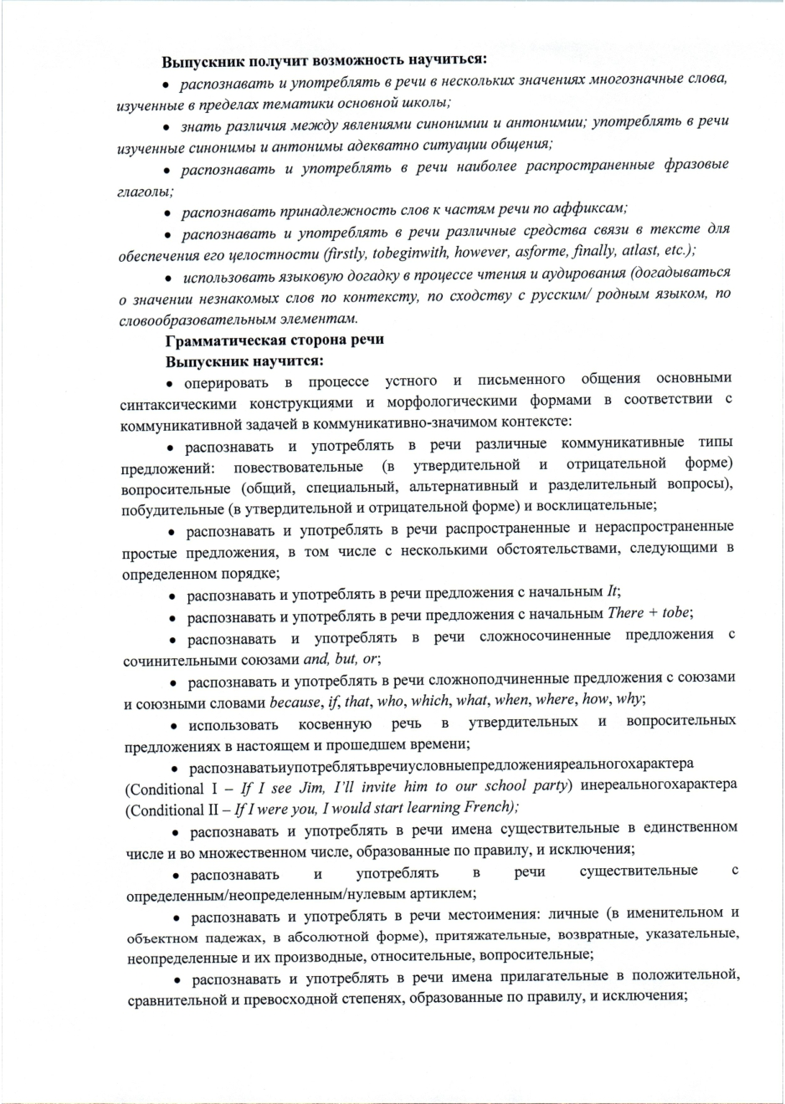

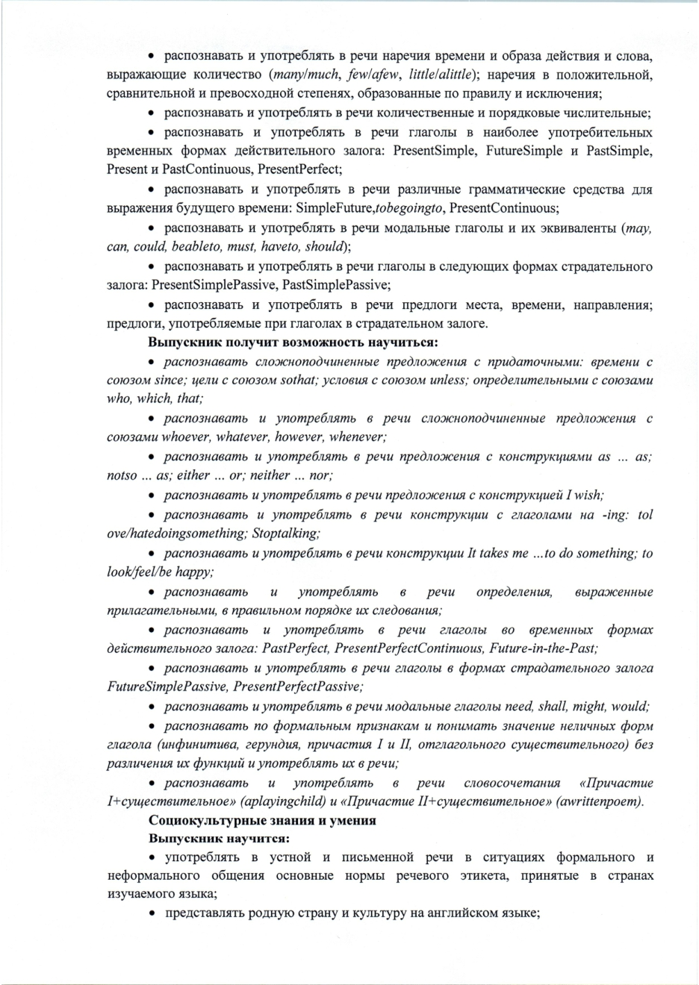

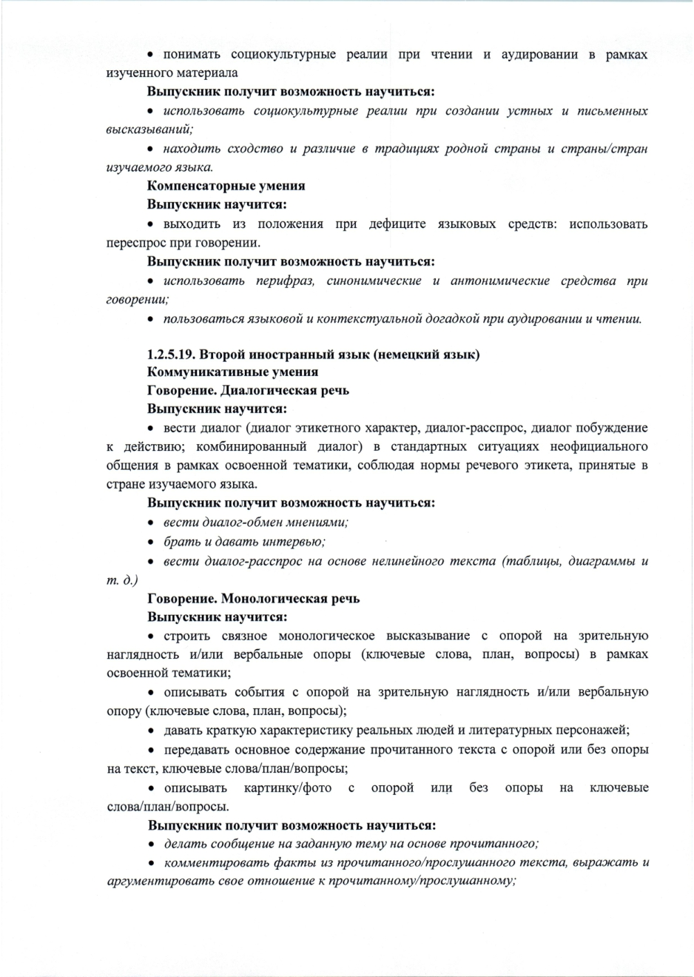

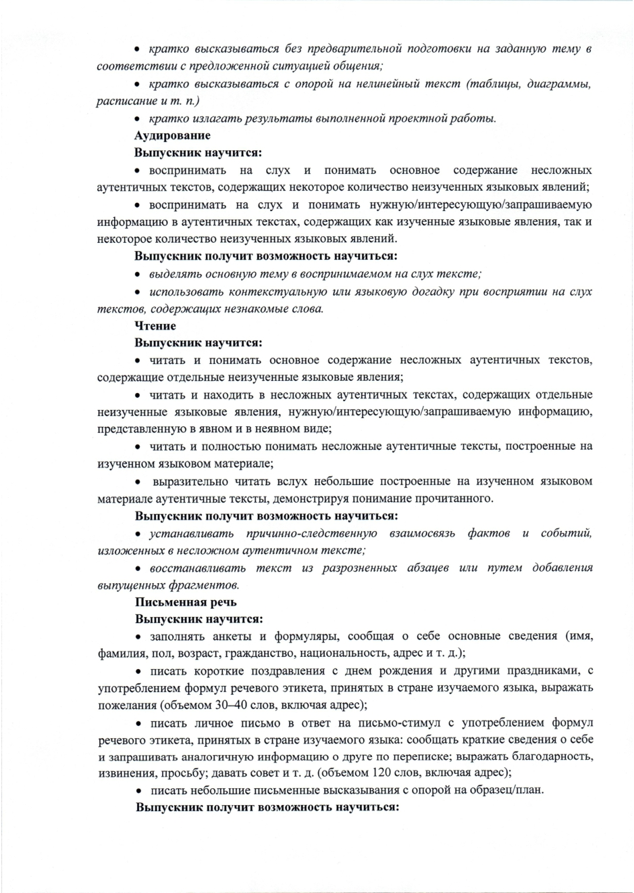

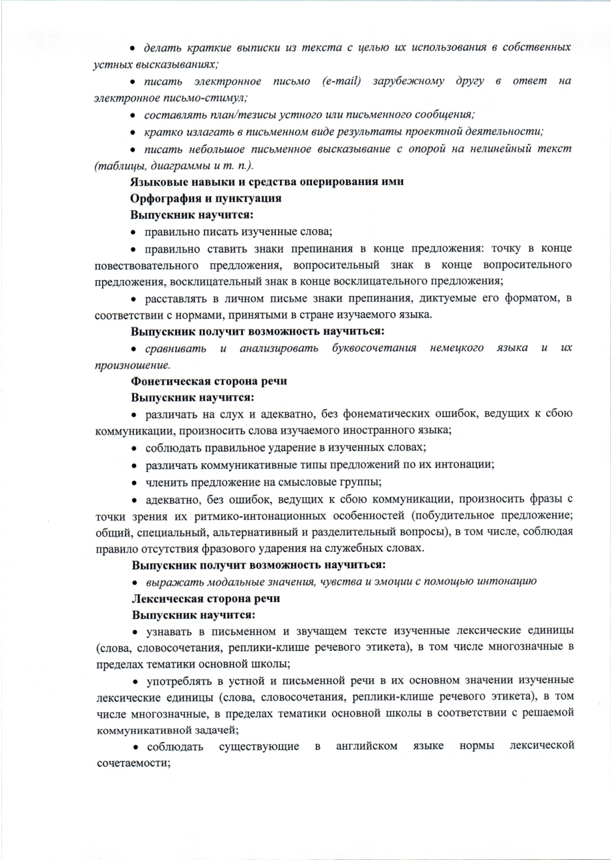

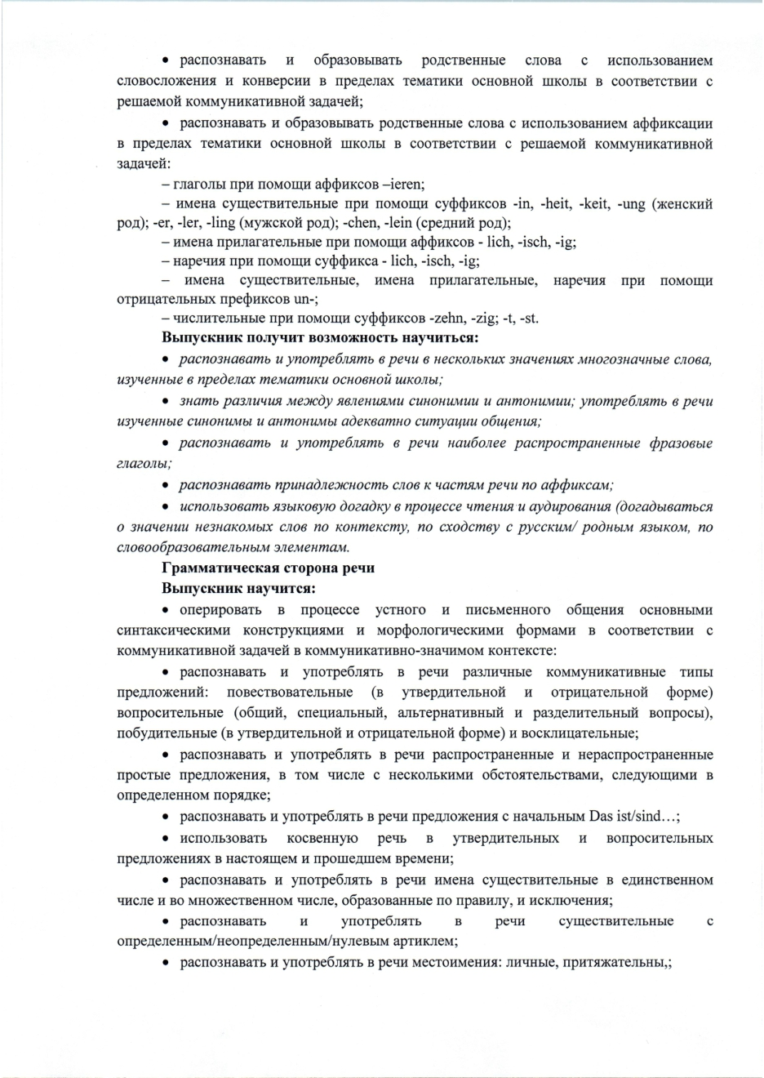

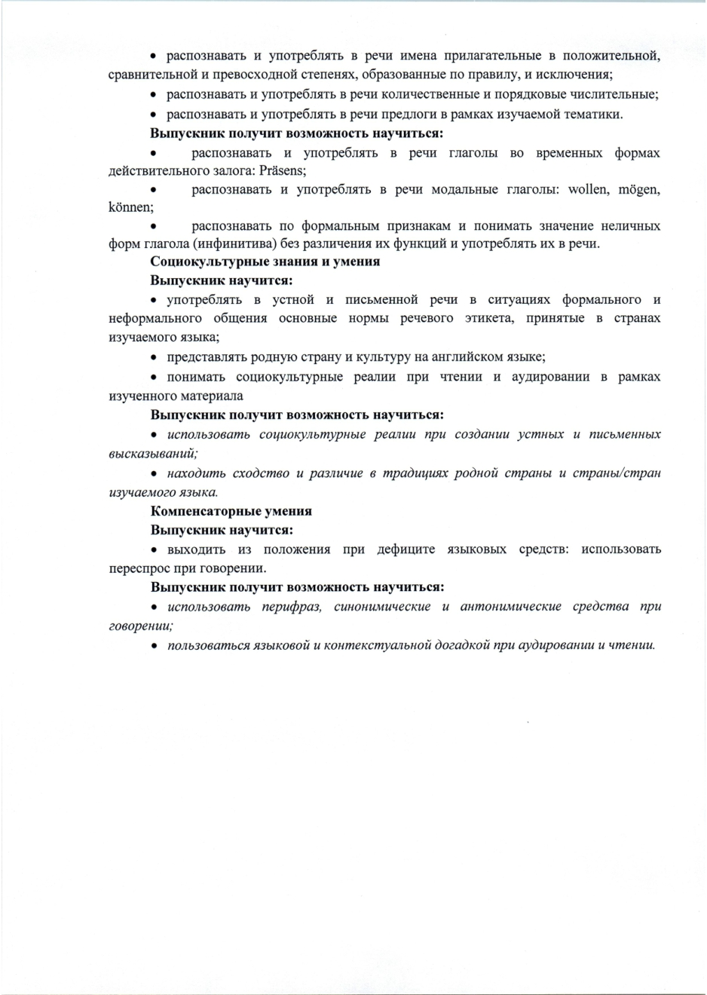

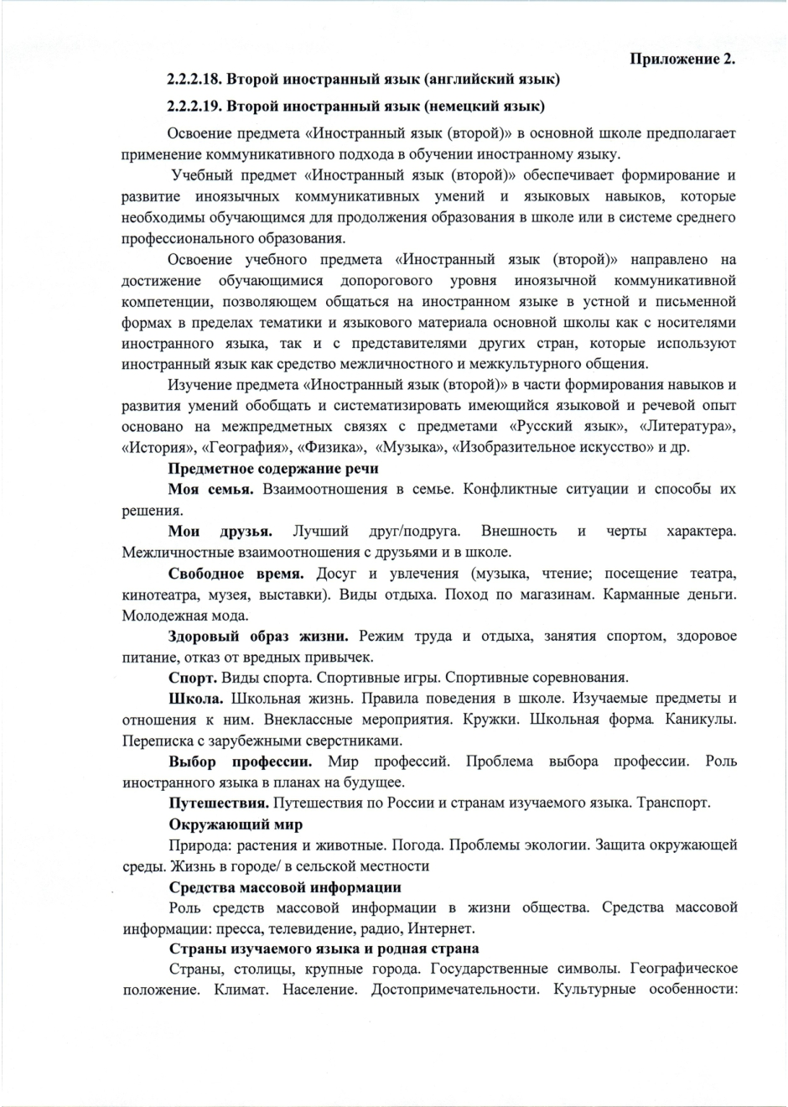

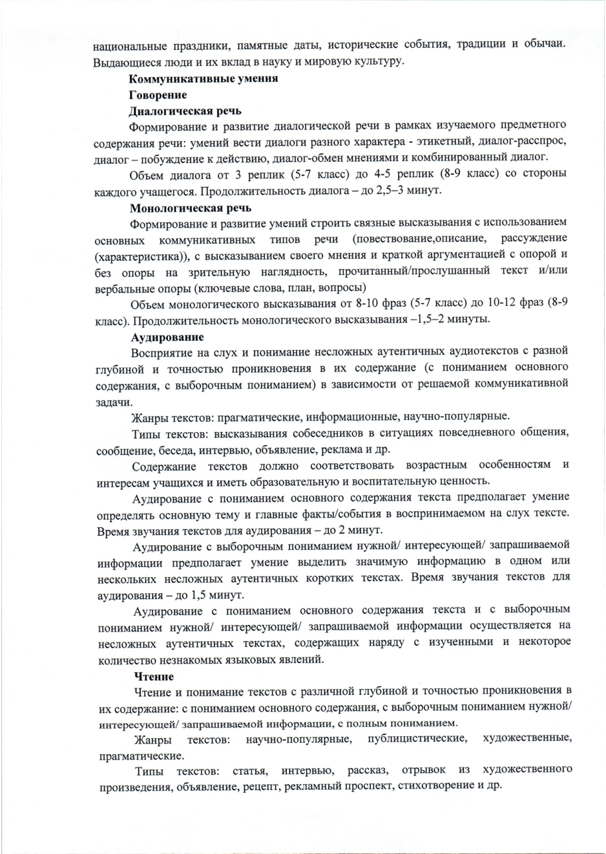

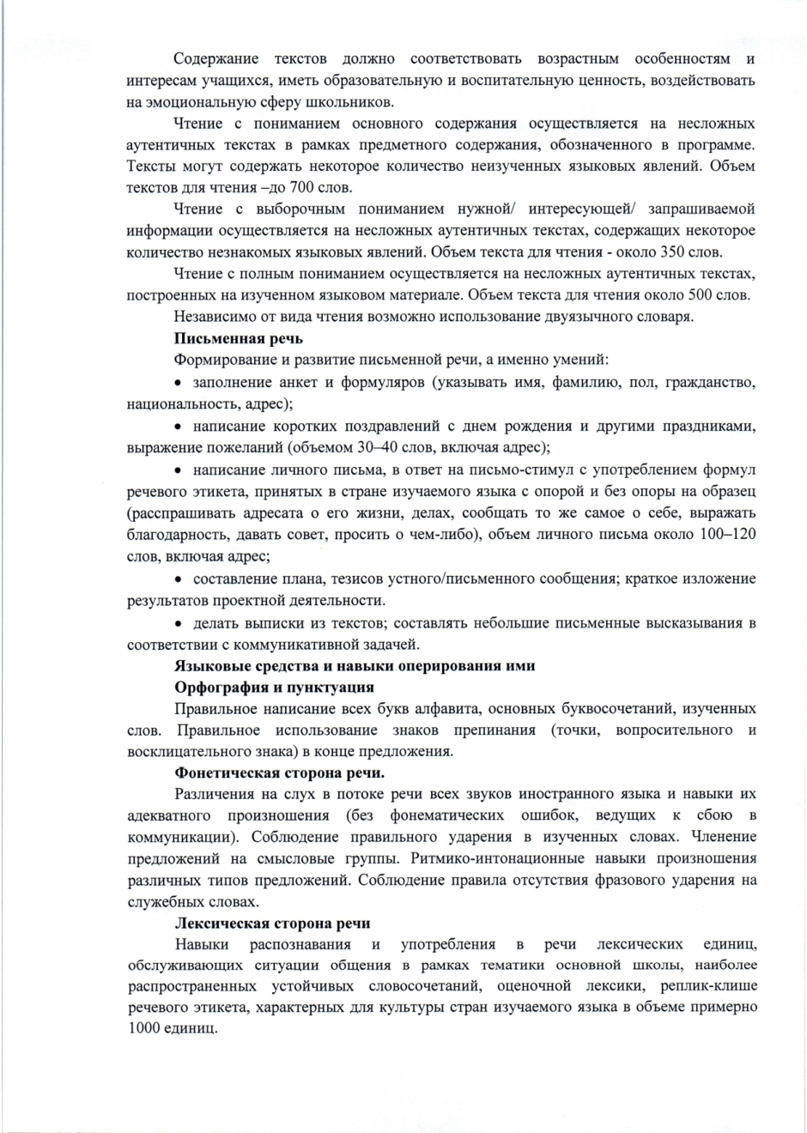

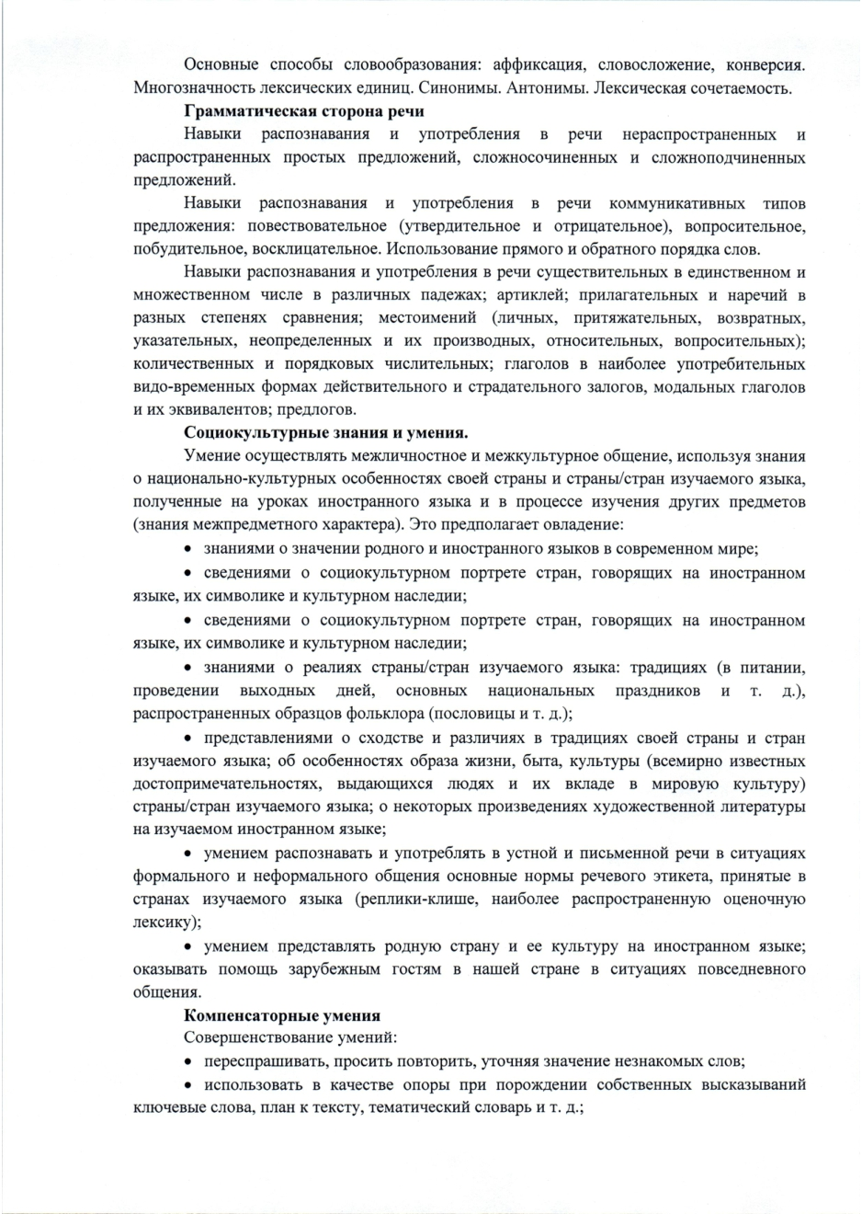

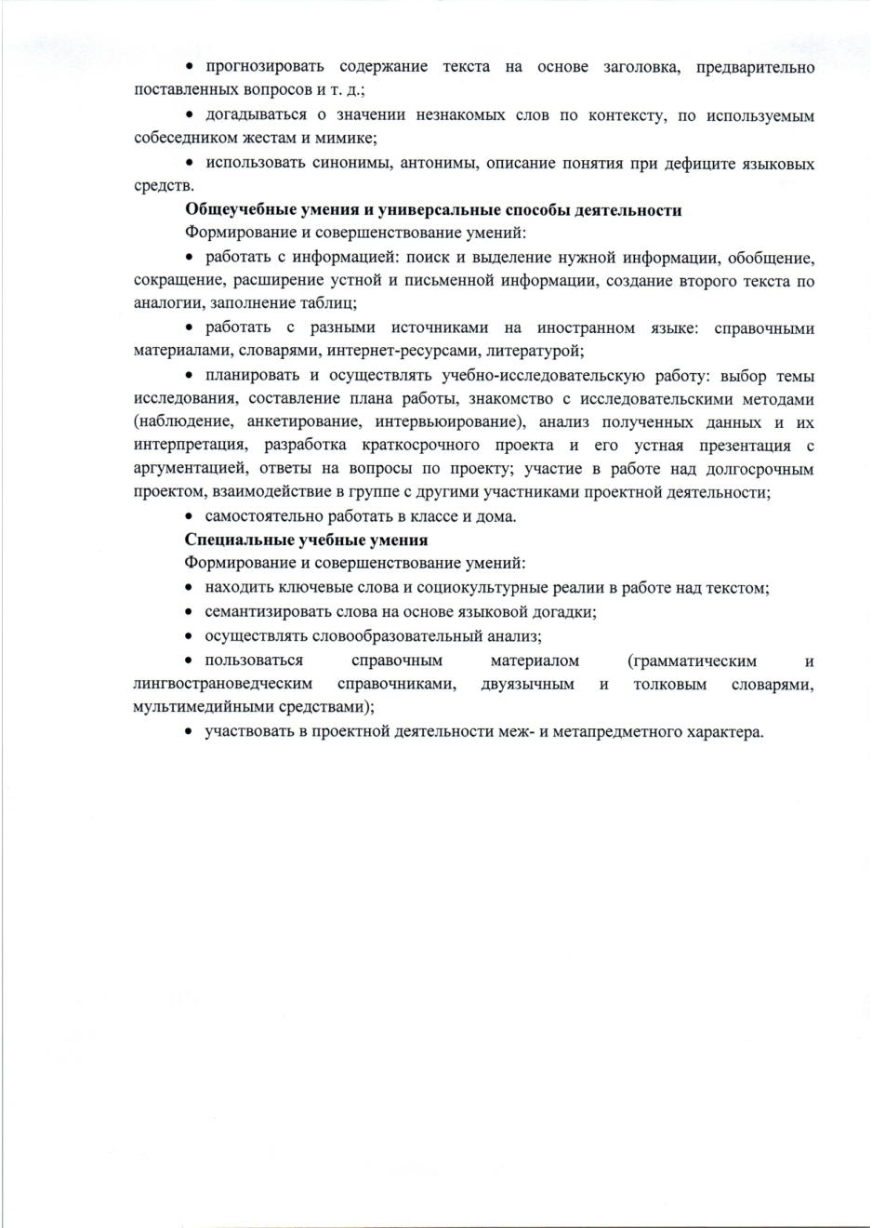

Приложение 3

НЕДЕЛЬНАЯ СЕТКА ЧАСОВ ОСНОВНОГО ОБЩЕГО ОБРАЗОВАНИЯ
(из ПООП ООО, одобренной Федеральным учебно-методическим объединением по общему образованию
Протокол заседания от 8 апреля 2015 г. № 1/15)
5,6,7,8 классы 2018-2019 уч. год, 35 учебных недель
Предметные области | Учебные  предметы  Класс | Количество часов в неделю
 |  | V | VI | VII | VIII | Всего
 | Обязательная часть
Русский язык и литература | Русский язык | 5 | 6 | 4 | 3 | 18
 | Литература | 3 | 3 | 2 | 2 | 10
Родной язык и родная литература | Родной язык | 0,5 | - | - | - | 0,5
 | Родная литература | 0,5 | - | - | - | 0,5
Иностранные языки | Иностранный язык | 3 | 3 | 3 | 3 | 12
 | Второй иностранный язык*
Математика и информатика | Математика | 5 | 5 |  |  | 10
 | Алгебра | - | - | 3 | 3 | 6
 | Геометрия | - | - | 2 | 2 | 4
 | Информатика и ИКТ | - | - | 1 | 1 | 2
Общественно-научные предметы | История России. Всеобщая история. | 2 | 2 | 2 | 2 | 8
 | Обществознание | - | 1 | 1 | 1 | 3
 | География | 1 | 1 | 2 | 2 | 6
Основы духовно – нравственной культуры народов России | Основы духовно – нравственной культуры народов России* |  | - | - | - | -
Естественно-научные предметы | Физика | - | - | 2 | 2 | 4
 | Химия | - | - | - | 2 | 2
 | Биология | 1 | 1 | 1 | 2 | 5
Искусство | Музыка | 1 | 1 | 1 | 1 | 4
 | Изобразительное искусство | 1 | 1 | 1 | - | 3
Технология | Технология | 2 | 2 | 2 | 1 | 7
Физическая культура и основы безопасности жизнедеятельности | ОБЖ | - | - | - | 1 | 1
 | Физическая культура | 3 | 3 | 3 | 3 | 12
Итого |  | 28 | 29 | 30 | 31 | 118
Часть, формируемая участниками образовательных отношений |  | 1 | 1 | 2 | 2 | 6
Обществознание |  | 1 |  |  |  | 1
Биология |  |  |  | 1 |  | 1
Курс «Юный математик» |  |  | 0,5 |  |  | 0,5
Курс «Национальные традиции англоязычных стран» |  |  | 0,5 |  |  | 0,5
Курс «Юный информатик» |  |  |  | 0,5 |  | 0,5
Курс «Английский язык для путешественников» |  |  |  | 0,5 |  | 0,5
Курс «Техническая графика» |  |  |  |  | 1 | 1
Курс «Физика вокруг нас» |  |  |  |  | 0,5 | 0,5
Курс «Решать задачи может каждый» |  |  |  |  | 0,5 | 0,5
Всего по УП ОУ |  | 29 | 30 | 32 | 33 | 124
Максимально допустимая недельная нагрузка при 5-и дневной учебной неделе  (в соответствии с СанПиН 2.4.2.2821-10 с изменениями от 18.12.2015 г.) |  | 29 | 30 | 32 | 33 | 124

*Второй иностранный язык в 5-9 классе будет реализоваться с 01.09.2019г ∗ Предметная область «Основы духовно-нравственной культуры народов России» реализуется на уровне основного общего образования через: - включение занятий по предметной области во внеурочную деятельность, в рамках внеурочной деятельности (цикл классных часов); - включение в рабочие программы учебных предметов других предметных областей тем, содержащих вопросы духовно-нравственного воспитания (история, обществознание, география, ИЗО, музыка).

ГОДОВАЯ СЕТКА ЧАСОВ ОСНОВНОГО ОБЩЕГО ОБРАЗОВАНИЯ
(из ПООП ООО, одобренной Федеральным учебно-методическим объединением по общему образованию
Протокол заседания от 8 апреля 2015 г. № 1/15)
5,6,7,8 классы 2018-2019 уч. год, 35 учебных недель
Предметные области | Учебные  предметы  Класс | Количество часов в год
 |  | V | VI | VII | VIII | Всего
 | Обязательная часть
Русский язык и литература | Русский язык | 175 | 210 | 140 | 105 | 630
 | Литература | 105 | 105 | 70 | 70 | 350
Родной язык и родная литература | Родной язык | 17,5 | - | - | - | 17,5
 | Родная литература | 17,5 | - | - | - | 17,5
Иностранные языки | Иностранный язык | 105 | 105 | 105 | 105 | 420
 | Второй иностранный язык*
Математика и информатика | Математика | 175 | 175 | - |  | 350
 | Алгебра | - | - | 105 | 105 | 210
 | Геометрия | - | - | 70 | 70 | 140
 | Информатика | - | - | 35 | 35 | 70
Общественно-научные предметы | История России. Всеобщая история. | 70 | 70 | 70 | 70 | 280
 | Обществознание | - | 35 | 35 | 35 | 105
 | География | 35 | 35 | 70 | 70 | 210
Основы духовно – нравственной культуры народов России | Основы духовно – нравственной культуры народов России* |  | - | - | - | -
Естественно-научные предметы | Физика | - | - | 70 | 70 | 140
 | Химия | - | - | - | 70 | 70
 | Биология | 35 | 35 | 35 | 70 | 175
Искусство | Музыка | 35 | 35 | 35 | 35 | 140
 | Изобразительное искусство | 35 | 35 | 35 | - | 105
Технология | Технология | 70 | 70 | 70 | 35 | 245
Физическая культура и основы безопасности жизнедеятельности | ОБЖ | - | - | - | 35 | 35
 | Физическая культура | 105 | 105 | 105 | 105 | 420
Итого |  | 980 | 1015 | 1050 | 1085 | 4130
Часть, формируемая участниками образовательных отношений |  | 35 | 35 | 70 | 70 | 210
Обществознание |  | 35 |  |  |  | 35
Биология |  |  |  | 35 |  | 35
Курс «Юный математик» |  |  | 17,5 |  |  | 17,5
Курс «Национальные традиции англоязычных стран» |  |  | 17,5 |  |  | 17,5
Курс «Юный информатик» |  |  |  | 17,5 |  | 17,5
Курс «Английский язык для путешественников» |  |  |  | 17,5 |  | 17,5
Курс «Техническая графика» |  |  |  |  | 35 | 35
Курс «Физика вокруг нас» |  |  |  |  | 17,5 | 17,5
Курс «Решать задачи может каждый» |  |  |  |  | 17,5 | 17,5
Всего по УП ОУ |  | 1015 | 1050 | 1120 | 1155 | 4340

*Второй иностранный язык в 5-9 классе будет реализоваться с 01.09.2019г ∗ Предметная область «Основы духовно-нравственной культуры народов России» реализуется на уровне основного общего образования через: - включение занятий по предметной области во внеурочную деятельность, в рамках внеурочной деятельности (цикл классных часов); - включение в рабочие программы учебных предметов других предметных областей тем, содержащих вопросы духовно-нравственного воспитания (история, обществознание, география, ИЗО, музыка).

